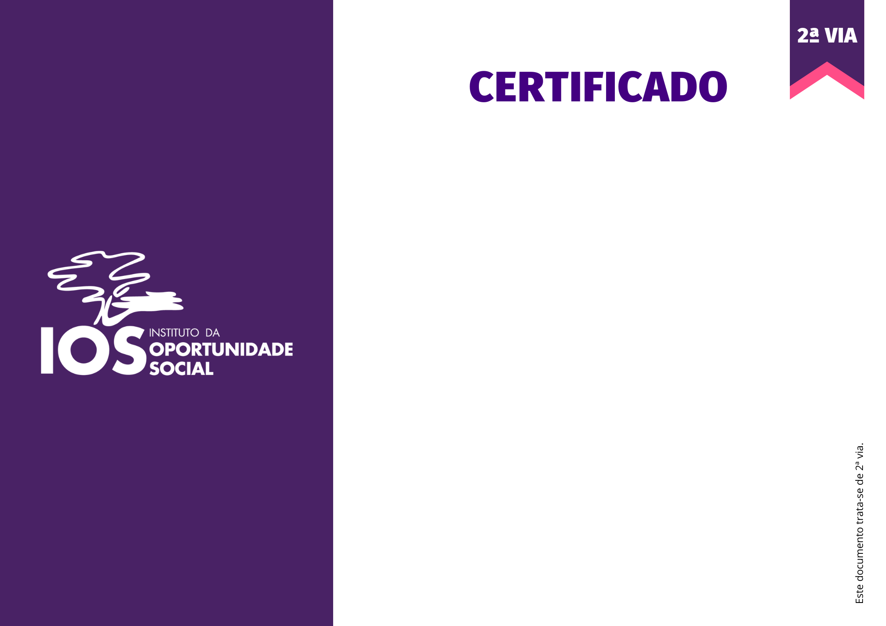

**Aplicativos Google**

**Informática pratica**

**Empreendedorismo e Ética**

**Atendimento ao Cliente**

Vivian Broge | Presidente do IOS

Carla Machado | Coordenadora Educacional

São Paulo, 09 de dezembro de 2021.

**Paulo Henrique Coelho Rocha.**

Concluiu com excelência a formação **Gestão Administrativa com Software ERP - TOTVS** no período de **10/08/2021** a **09/12/2021**, com carga horária total de 300 horas.

**Comunicação e Expressão**

**Matemática**

**Temas Transversais**